DÍVKY

**SPARTA – VÝCVIK, SAMOSTATNÝ TRÉNINK** ( do řádky splnění napiš poctivě ANO- NE)

DO KOLONKY DEN NAPIŠ DATUM. SNAŽ SE NEVYNECHÁVAT DNY. POKUD TI NENÍ DOBŘE, NECVIČ.

|  |  |  |  |  |  |  |  |  |  |
| --- | --- | --- | --- | --- | --- | --- | --- | --- | --- |
| DEN | 1. | 2. | 3. | 4. | 5. | 6. | 7. | 8. | 9. |
| SPLNĚNÍ |  |  |  |  |  |  |  |  |  |

**ANO**- znamená, že jsi splnila celý plán, předepsaný počet cviků ( či vteřin) a 3 kola za den

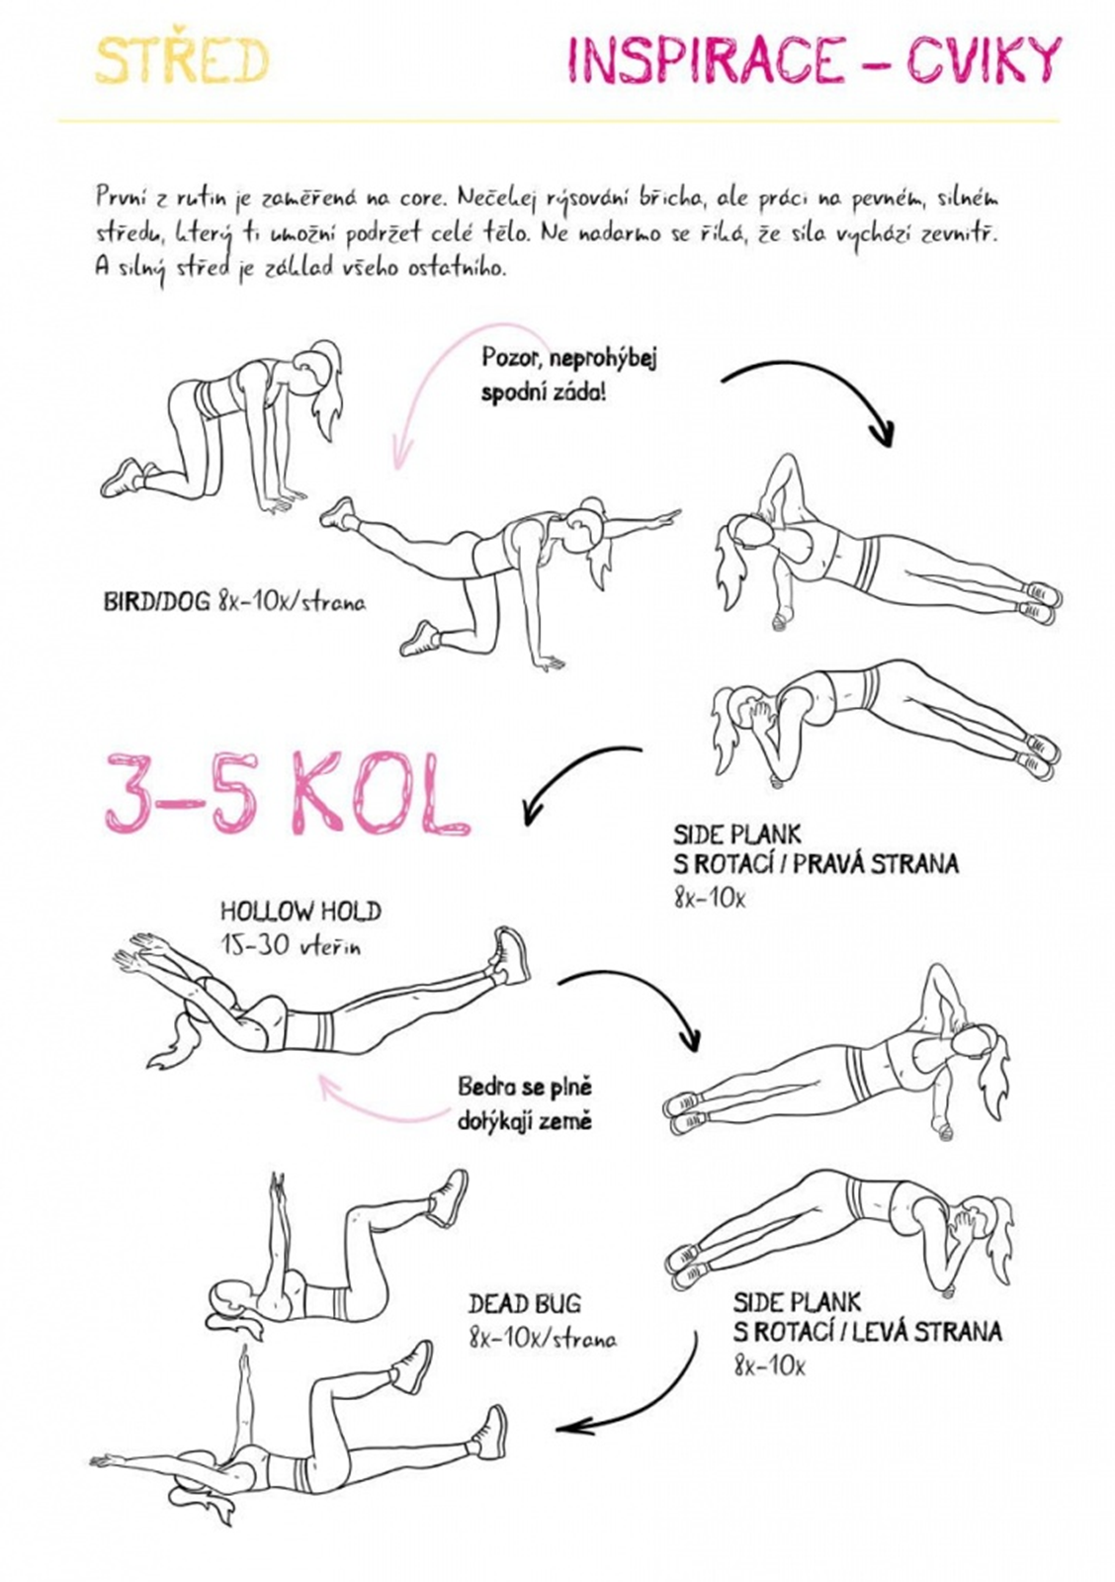

KLUCI

**SPARTA – VÝCVIK, SAMOSTATNÝ TRÉNINK** ( do řádky splnění napiš poctivě ANO- NE)

|  |  |  |  |  |  |  |  |  |  |
| --- | --- | --- | --- | --- | --- | --- | --- | --- | --- |
| DEN | 1. | 2. | 3. | 4. | 5. | 6. | 7. | 8. | 9. |
| SPLNĚNÍ |  |  |  |  |  |  |  |  |  |

**ANO**- znamená, že jsi splnil celý plán, předepsaný počet cviků ( či vteřin) a 3 kola za den

DO KOLONKY DEN NAPIŠ DATUM. SNAŽ SE NEVYNECHÁVAT DNY. POKUD TI NENÍ DOBŘE, NECVIČ.

